О резервировании земель для создания Государственного регионального природного парка "Кызылсай"
Утративший силу
Постановление акимата Мангистауской области от 04 апреля 2012 года N 61. Зарегистрировано Департаментом юстиции Мангистауской области 25 апреля 2012 года N 2125. Утратило силу постановлением акимата Мангистауской области от 07 декабря 2015 года № 375
Сноска. Утратило силу постановлением акимата Мангистауской области от 07.12.2015 № 375(вводится в действие со дня подписания).
В соответствии с Земельным кодексом Республики Казахстан от 20 июня 2003 года, Законом Республики Казахстан от 7 июля 2006 года «Об особо охраняемых природных территориях», постановлениями Правительства Республики Казахстан от 29 сентября 2006 года № 943 «Об утверждении Правил резервирования земельных участков, предназначенных для создания и расширения особо охраняемых природных территорий республиканского и местного значения», от 10 сентября 2010 года № 924 «Об утверждении отраслевой Программы «Жасыл даму» на 2010-2014 годы», на основании естественно-научного и технико–экономического обоснования, согласованного Комитетом лесного и охотничьего хозяйства Министерства сельского хозяйства Республики Казахстан от 2 августа 2011 года № 25-02-01-25/962/И и утверждҰнного приказом начальника управления природных ресурсов и регулирования природопользования Мангистауской области от 12 августа 2011 года № 01-29/46 нқ, акта комиссии по рассмотрению предложений по резервированию земельных участков, предназначенных для создания Государственного регионального природного парка «Кызылсай» от 18 августа 2008 года № 7, акимат области ПОСТАНОВЛЯЕТ:
1. Зарезервировать для создания Государственного регионального природного парка «Кызылсай» земельные участки на территории Мангистауского района Мангистауской области, общей площадью 68 445,0 гектаров, в том числе из земель сельскохозяйственного назначения – 68 431,0 гектаров, несельскохозяйственного назначения – 14,0 гектаров в пределах границ согласно схеме расположения и экспликации резервируемых земельных участков (приложения 1, 2).
2. Зарезервированные земельные участки до передачи в состав земель особо охраняемых природных территорий используются в порядке, установленном Законом Республики Казахстан от 7 июля 2006 года «Об особо охраняемых природных территориях».
3. Контроль за исполнением настоящего постановления возложить на заместителя акима области Муханова К.К.
4. Настоящее постановление вступает в силу со дня государственной регистрации в Департаменте юстиции Мангистауской области и вводится в действие по истечении десяти календарных дней после дня его первого официального опубликования.
Аким области Б. Мухамеджанов
«СОГЛАСОВАНО»
Аким Мангистауского района
Айтуаров Ж.К.
04 апреля 2012 г.
Начальник Мангистауской областной
территориальной инспекции
лесного и охотничьего хозяйства
Абуов К.А.
04 апреля 2012 г.
Исполняющий обязанности
начальника управления
земельных отношений
Мангистауской области
Токшаев Б. Р.
04 апреля 2012 г.
Начальник управления природных
ресурсов и регулирования
природопользования
Мангистауской области
Жанбыршин Е.Т.
04 апреля 2012 г.
Начальник областного
управления сельского хозяйства
Калжанулы Т.
04 апреля 2012 г.
Приложение 1
к постановлению
акимата Мангистауской области
от 04 апреля 2012 года № 61
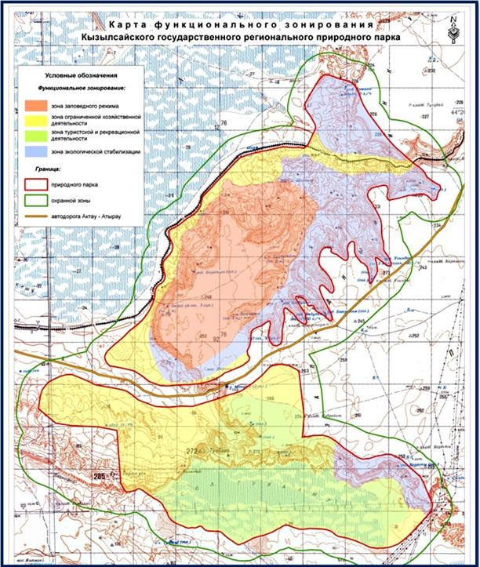
Приложение 2
к постановлению акимата
Мангистауской области
от 04 апреля 2012 года № 61
Экспликация земель
№ | Категория земель |  | Общая площадь, га | В том числе |  |  | Итого с/х угодий | Прочие земли
Сельскохозяйственного назначения, в том числе |  |  |  | пашня | сено-косы | пастбища
ГРПП Кызылсай
1 |  | ПК «Жармыш» | 65933,2 | - | - | 56799,2 | 56799,2 | 9134,0
2 |  | ПК «Уштаган» | 1160,9 | - | - | 1079,6 | 1079,6 | 81,3
3 |  | к/х «Ляззат» | 5,0 | - | - | 4,3 | 4,3 | 0,7
4 |  | Скотопрогонная трасса | 1331,9 | - | - | 1158,7 | 1158,7 | 173,2
 |  | Всего: | 68431,0
Буферная зона
5 |  | ПК «Уштаган» | 3050,3 | - | - | 2836,8 | 2836,8 | 213,5
6 |  | ПК «Жармыш» | 26385,3 | - | - | 3168,9 | 3168,9 | 23216,4
7 |  | к/х «Алмаз» | 1072,9 | - | - | 1072,9 | 1072,9 | -
8 |  | к/х «Кедей» | 4617,0 | - | - | 4617,0 | 4617,0 | -
9 |  | к/х «Нысап» | 1089,0 | - | - | 1089,0 | 1089,0 | -
10 |  | к/х «Куикшокы» | 1253,0 | - | - | 1253,0 | 1253,0 | -
11 |  | Скотопрогонная трасса | 5715,9 | - | - | 4992,3 | 4992,3 | 723,6
 |  | Всего: | 43183,4
несельскохозяйственного назначения,  в том числе |  |  |  | пашня | сено-косы | пастбища
ГРПП Кызылсай
12 |  | ТОО «Бейнеужол-дары» | 14,0 | - | - |  | - | 14,0
 |  | Всего: | 14,0
Буферная зона
13 |  | АО «НК «Қазақстан темір жолы» | 223,8 | - | - | - | - | 223,8
14 |  | ГУ «Мангистау-ское областное управление комитета развития транспорт- ной инфраструк-туры | 3406,0 | - | - | - | - | 3406,0
15 |  | Село Сайутес | 790,8 | - | - | 703,8 | 703,8 | 87,0
 |  | Всего: | 4420,6

Расшифровка аббревиатур:
ГРПП –государственный региональный природный парк
ПК- потребительский кооператив
к/х- крестъянское хозяйство
ТОО – товарищество с ограниченной ответсвенностью
АО – акционерное общество
НК-национальная компания
ГУ-государственное учреждение

© 2012. РГП на ПХВ «Институт законодательства и правовой информации Республики Казахстан» Министерства юстиции Республики Казахстан

